Usamos o Google Chrome e o Visual Studio Code

Google:

Acesse Google e Baixe o Chrome – Instale –

Visual Studio Code:

Acesse: Google e pesquise por: code.visualstudio.com

Download na versão “Stable”

Na instalação marque duas caixas:

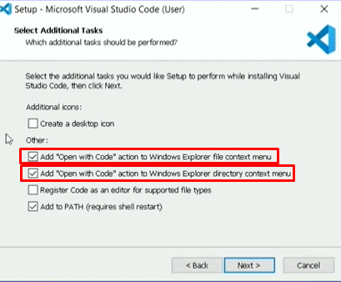

Para deixar em Português:

Para quebrar linha automaticamente:

Para salvar automaticamente:

